Интеграция на MS Outlook с DOCMAN

Интеграцията се постига с добавяне на нова функция „Import to DOCMAN“ към MS Outlook. Функцията е реализирана като макрос, който се активира през основното меню на потребителския интерфейс, със следното графично оформление:
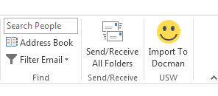
При стартиране на функцията, за всеки селектиран e-mail, функцията извършва следното:
- При наличие на файлове (прикачени или вмъкнати) в съобщението, по всеки файл, в предварително посочен каталог се създава DOCMAN- документ съдържащ файла.
В описанието на документа се въвеждат следните данни:
  - Име: наименованието на прикачения файл
  - Сигнатура: тема на съобщението
  - Забележки: 2000 символа от пълния текст на съобщението
- При липса на файлове (прикачени или вмъкнати) в съобщението, по него в предварително посочен каталог се създава DOCMAN- документ без съдържание, в описанието на който се въвеждат следните данни:
  - Име: името на подателя на съобщението
  - Сигнатура: тема на съобщението
  - Забележки: 2000 символа от пълния текст на съобщението

След приключването на своята работа, функцията извежда съобщението „Импортът приключи успешно“.
Функцията се изпълнява само при наличие на стартиран DOCMAN- клиент.

